ПРАВИТЕЛЬСТВО РОССИЙСКОЙ ФЕДЕРАЦИИ  
НАЦИОНАЛЬНЫЙ ИССЛЕДОВАТЕЛЬСКИЙ УНИВЕРСИТЕТ  
«ВЫСШАЯ ШКОЛА ЭКОНОМИКИ»

|  |  |
| --- | --- |
| СОГЛАСОВАНО  Преподаватель департамента программной инженерии Факультета компьютерных наук  Национального исследовательского университета «Высшая школа экономики»  _______________________Е.А.Сибирцева  «__»_____________2016 г. | УТВЕРЖДАЮ Академический руководитель Образовательной программы «Программная инженерия»  _______________________В.В.Шилов  «__»_____________2016 г. |

**Программа прямых видеотрансляций с привязкой по геопозиции с применением линейных фильтров  
Сервер**

**Программа и методика испытаний**

**ЛИСТ УТВЕРЖДЕНИЯ**RU. 17701729. 505900-01 51 1-1-ЛУ

Исполнитель: студент группы 142ПИ  
___________/А.А.Смилянский/  
«__»_____________2016 г.

**УТВЕРЖДЕНО**  
**RU. 17701729. 505900-01 51 1-1-ЛУ**

**Программа прямых видеотрансляций с привязкой по геопозиции с применением линейных фильтров  
Сервер**

**Программа и методика испытаний**

RU. 17701729. 505900-01 51 1-1

Листов 16



## СОДЕРЖАНИЕ

1. Объект испытаний 3

1.1. Наименование 3

1.2. Область применения 3

2. Цель испытаний 4

3. Требования к программе 5

3.1. Требования к функциональным характеристикам 5

3.2. Требования к интерфейсу 5

3.3. Требования к надёжности 6

4. Требования к программной документации 6

5. Средства и порядок испытаний 7

5.1. Технические средства, используемые во время испытаний 7

5.2. Программные средства, используемые во время испытаний 7

5.3. Сетевые средства 7

5.4. Порядок проведения испытаний 7

6. Методы испытаний 8

6.1 Проверка выполнения требований к программной документации 9

6.2 Проверка выполнения требований к интерфейсу 9

6.3 Проверка выполнения требований к надёжности 14

6.4 Проверка выполнения требований к функциональным характеристикам 14

**Приложение 1.** Используемой литературы 15

Лист регистрации изменений 16

# 1. ОБЪЕКТ ИСПЫТАНИЙ

## 1.1. Наименование

Наименование программы – Программа прямых видеотрансляций с привязкой по геопозиции с применением линейных фильтров, (Program for Live Video Streaming Using Geoposition with Linear Filters).

## 1.2. Область применения

Данный проект решает основные задачи сферы безопасности. Он позволяет развернуть сервер, поддерживающий наблюдение за объектами с помощью камер мобильных устройств. Программа даёт пользователю быстрый доступ к основному функционалу сервера прямого видеовещания, без ввода дополнительных настроек.

# 2. ЦЕЛЬ ИСПЫТАНИЙ

Целью испытаний является проверка выполнения программой функций, перечисленных в разделе «Требования к программе», а также соответствие характеристик, изложенных в документе «Техническое задание» сервера данной программы.

# 3. ТРЕБОВАНИЯ К ПРОГРАММЕ

3.1. Требования к функциональным характеристикам

Программа должна обеспечить возможность выполнения пользователем следующих функций:

пользователь может создать сервер поддержания открытых входящих соединений

пользователь может закрыть сервер поддержания открытых входящих соединений

пользователь может иметь доступ к активным трансляциям на сервере

пользователь может прекратить вещание с открытой трансляции с устройства

пользователь может открыть ведущуюся в данный момент трансляцию с устройства

пользователь может закрыть ведущуюся в данный момент трансляцию с устройства

пользователь может закрыть все трансляции на сервере и прекратить последующий доступ к нему устройств

пользователь может потребовать получения внешнего ip-адреса сервера

## 3.2. Требования к интерфейсу

В программе должны присутствовать:

1. стартовый элемент интерфейса с основными возможностями сервера
2. элемент интерфейса, сообщающий пользователю состояние сервера
3. элемент интерфейса, сообщающий пользователю внешний ip-адрес сервера
4. элемент интерфейса, сообщающий пользователю порт, на котором активен сервер
5. элемент интерфейса, сообщающий пользователю перечень активных трансляций
6. элемент интерфейса, сообщающий пользователю записи последних существенных для сервера событий
7. элемент интерфейса, поддерживающий показ изображения с удалённого устройства
8. элемент интерфейса, поддерживающий показ геолокации с удалённого устройства
9. элемент интерфейса, поддерживающий показ геолокации с изображением с удалённого устройства
10. элемент интерфейса, при нажатии на который происходит открытие другого элемента с показом изображения и геолокации с удалённого устройства
11. элемент интерфейса, при нажатии на который происходит запуск сервера обработки и поддержки входящих соединений и ведущихся трансляций
12. элемент интерфейса, при нажатии на который происходит выключение сервера обработки и поддержки входящих соединений и ведущихся трансляций
13. элемент интерфейса, при нажатии на который происходит обновление информации о внешнем ip-адресе

## 3.3. Требования к надёжности

Программа должна предусматривать самовольное отключение клиентов, невозможность получения внешнего ip-адреса, а также некорректных действий пользователя и ошибочных входных и выходных запросов.

# 4. ТРЕБОВАНИЯ К ПРОГРАММНОЙ ДОКУМЕНТАЦИИ

Состав программной документации:

1. «Программа прямых видеотрансляций с привязкой по геопозиции с применением линейных фильтров». Программа и методика испытаний (ГОСТ 19.301-79*);
2. «Программа прямых видеотрансляций с привязкой по геопозиции с применением линейных фильтров». Текст программы (ГОСТ 19.401-78*);
3. «Программа прямых видеотрансляций с привязкой по геопозиции с применением линейных фильтров». Руководство оператора (ГОСТ 19.505-79*);
4. «Программа прямых видеотрансляций с привязкой по геопозиции с применением линейных фильтров». Техническое задание (ГОСТ 19.201-78);
5. «Программа прямых видеотрансляций с привязкой по геопозиции с применением линейных фильтров». Пояснительная записка (ГОСТ 19.404-79).

# 5. СРЕДСТВА И ПОРЯДОК ИСПЫТАНИЙ

## 5.1. Технические средства, используемые во время испытаний

Компьютер Dell Latitude e6530 в заводской комплектации, а также соблюдение следующих требований:

* RAM: 512 МБ
* дисковое пространство: 124 МБ (Java SE 7) + 2
* встроенные средства ввода компьютера
* 32-разрядный (x86) или 64-разрядный (x64) процессор* с тактовой частотой 1 ГГц или выше;
* 1 ГБ (для 32-разрядной системы) или 2 ГБ (для 64-разрядной системы) оперативной памяти;
* 16 ГБ (для 32-разрядной системы) или 20 ГБ (для 64-разрядной системы) свободного места на жестком диске;
* графическое устройство DirectX 9 с драйвером WDDM 1.0 или более поздней версии
* подключение к сети интернет со скоростью не ниже 256кбит/c

## 5.2. Программные средства, используемые во время испытаний

Для испытаний программы использовались:

1. Операционная система Windows 10, Windows 7 64-битные
2. Java 8 update 92,91 64-bit
3. Java SE DK 8 update 92

## 5.3. Сетевые средства

Подключение по сети интернет с настроенным пробросом порта 8585 на роутере на данный компьютер, скорость интернета 30mbps.

## 5.4. Порядок проведения испытаний

Испытания должны проводиться в следующем порядке:

1. Проверка выполнения требований к программной документации;
2. проверка выполнения требований к интерфейсу;
3. проверка выполнения требований к надежности;
4. проверка выполнения требований к функциональным характеристикам.

Испытания проводятся путём включения программа, выполнения необходимых для тестирования и проверки методов, и последующего закрытия приложения.

# 6. МЕТОДЫ ИСПЫТАНИЙ

Целью испытаний является проверка выполнения программой функций, перечисленных в разделе «Требования к программе», а также соответствие характеристик, изложенных в документе «Техническое задание» сервера данной программы.

Проверка документации проводится путём просмотра на соответствие всем требованиям ЕСПД, представленному программному коду, требованиям, поставленным в техническом задании.

Проверка интерфейса проводится путём просмотра, воспроизведения действий указанных в разделе требований по отношению к элементам интерфейса, а также оценивания правильности выполняемых элементами интерфейса функций.

Проверка надёжности проводится путём тестирования требований к надёжности указанным в настоящем документе «Техническое задание».

Проверка выполнения функциональных характеристик проводится последовательной проверки всех требований, указанных в разделе «Требования к функциональным характеристикам».

* 1. **Проверка выполнения требований к программной документации**

Проверяется наличие документации, её соответствие стандартам и корректность данных.

* 1. **Проверка выполнения требований к интерфейсу**

Производится запуск приложения. Появляется стартовое окно приложения:

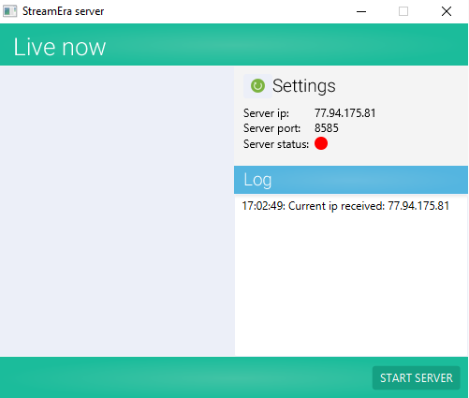

**7**

**6**

**3**

**4**

**5**

**2**

**1**

Рис. 1 Стартовое окно

Активные элементы интерфейса:

1. Кнопка (1) старта-остановки сервера
2. Кнопка (2) обновления настроек сервера (проверка внешнего ip-адреса)
3. Надпись (1) о внешнем ip-адресе
4. Надпись (2) о порте, на котором запустится сервер
5. Индикатор состояния сервера (зелёный – запущен, красный – выключен)
6. Элемент listview - список активных трансляций на сервере
7. Лог последних важных событий на сервере с отметкой времени

Щелчком левой кнопки мыши (ЛКМ) происходит нажатие на элемент кнопка (1), запускается сервер.

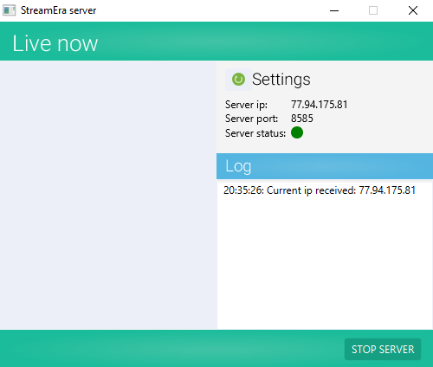

Рис. 2 Стартовое окно с включённым сервером

Индикатор состояния сервера сменил цвет на зелёный, кнопка включения-выключения сменила надпись на «выключение сервера».

Проверка с приложения-клиента подключения.

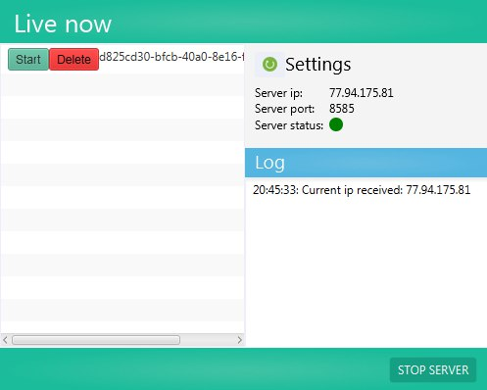

**2**

**1**

Рис. 3 Стартовое окно с подключённым клиентом

Дополнительные элементы интерфейса:

1. Кнопка (3) активация трансляции
2. Кнопка (4) удаление трансляции с сервера (отключение клиента)

Клиент подключён, соединение прошло успешно, список активных трансляций пополнился новым клиентом.

Проверка активации трансляции. Щелчком ЛКМ по элементу кнопка (3) происходит начало процесса установления соединения. Делается запись в логе.

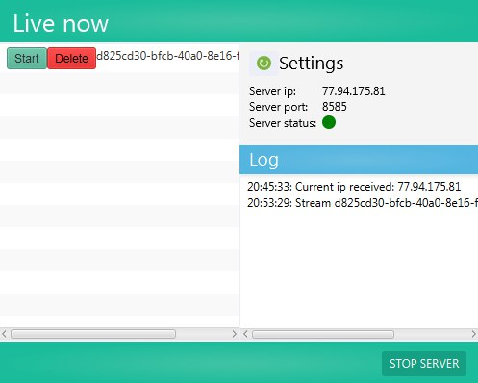

Рис. 4 Стартовое окно с записью в логе о начале трансляции

После процесса инициализации, происходит запуск окна с трансляцией клиента.

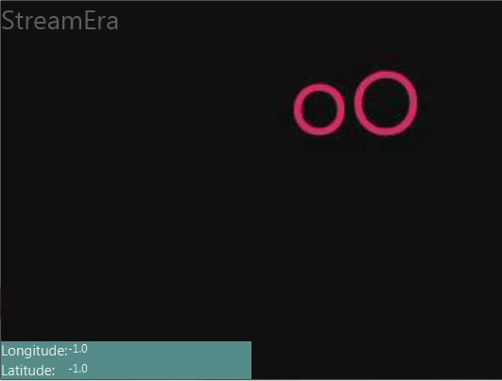

**5**

**4**

**3**

**2**

**1**

Рис. 5 Окно трансляции клиента

Элементы интерфейса окна:

1. Надпись (1) долгота клиента
2. Надпись (2) широта клиента
3. Блок с геолокацией
4. Надпись (3) название программы
5. Элемент, отображающий изображение с камеры устройства (в данном случае – эмулятор android и камеры)

Выход и переход клиента в режим ожидания происходит по нажатию на элемент «крестик» стандартной оболочки программ Windows, Mac OS X, Linux. При нажатии ЛКМ на данный элемент, окно закрывается, а клиент переходит в режим ожидания, не пропадая из списка трансляций. Выключение приложения происходит путём нажатия ЛКМ по элементу «крестик» стартового окна.

Все представленные требования к интерфейсу были соблюдены.

* 1. **Проверка выполнения требований к надёжности**

Сервер обрабатывает отключение клиентов в течении некоторого времени, не превышающем времени ожидания отклика трансляции. При отключении, трансляция пропадает из списка. При неправильном формате JSON общения, клиент отключается.

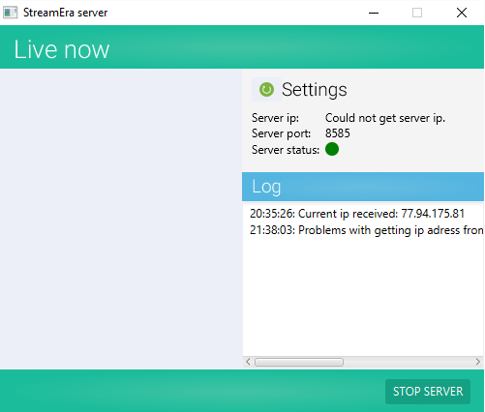

Рис. 6 Стартовое окно при невозможности обновления ip-адреса

При невозможности получения внешнего ip-адреса происходит обновления элемента надпись (1) (рис. 1) и сообщение в логе о невозможности получения данного.

* 1. **Проверка выполнения требований к функциональным характеристикам**

Требования к функциональным характеристикам были проверены в пункте 6.2 вместо с требованиями к интерфейсу. Все представленные требования к функциональным характеристикам соблюдены

# ПРИЛОЖЕНИЕ 1 СПИСОК ИСПОЛЬЗУЕМОЙ ЛИТЕРАТУРЫ

1. Jeffrey Zeldman, “Taking Your Talent to the Web”: A Guide for the Transitioning Designer, 2001. – 425с.
2. Oracle, “Client technologies, JavaFX” [Электронный ресурс]. URL: <http://developer.android.com/intl/ru/index.html>
3. Json.org “Intoducing JSON” [ Электронный ресурс]. URL: <http://www.json.org/>

|  |  |  |  |  |  |  |  |  |  |
| --- | --- | --- | --- | --- | --- | --- | --- | --- | --- |
| ЛИСТ РЕГИСТРАЦИИ ИЗМЕНЕНИЙ | | | | | | | | | |
| Изм. | Номера листов (страниц) | | | | Всего листов (страниц) в документе | №  документа | Входящий № сопроводительного документа и дата | Подпись | Дата |
|  | измененных | замененных | Новых | анулированных |
|  |  |  |  |  |  |  |  |  |  |
|  |  |  |  |  |  |  |  |  |  |
|  |  |  |  |  |  |  |  |  |  |
|  |  |  |  |  |  |  |  |  |  |
|  |  |  |  |  |  |  |  |  |  |
|  |  |  |  |  |  |  |  |  |  |
|  |  |  |  |  |  |  |  |  |  |
|  |  |  |  |  |  |  |  |  |  |
|  |  |  |  |  |  |  |  |  |  |
|  |  |  |  |  |  |  |  |  |  |
|  |  |  |  |  |  |  |  |  |  |
|  |  |  |  |  |  |  |  |  |  |
|  |  |  |  |  |  |  |  |  |  |
|  |  |  |  |  |  |  |  |  |  |
|  |  |  |  |  |  |  |  |  |  |
|  |  |  |  |  |  |  |  |  |  |
|  |  |  |  |  |  |  |  |  |  |
|  |  |  |  |  |  |  |  |  |  |
|  |  |  |  |  |  |  |  |  |  |
|  |  |  |  |  |  |  |  |  |  |
|  |  |  |  |  |  |  |  |  |  |
|  |  |  |  |  |  |  |  |  |  |
|  |  |  |  |  |  |  |  |  |  |
|  |  |  |  |  |  |  |  |  |  |
|  |  |  |  |  |  |  |  |  |  |